PHÒNG …………………. TRƯỜNG…………….. | CỘNG HÒA XÃ HỘI CHỦ NGHĨA VIỆT NAM  Độc lập - Tự do - Hạnhphúc
 | ………, ngày 25 tháng 06 năm 2021

BÀI KIỂM TRA CUỐI KHÓA TẬP HUẤN SÁCH GIÁO KHOA LỚP 2
BỘ SÁCH KẾT NỐI TRI THỨC VỚI CUỘC SỐNG
MÔN TOÁN

Câu 1: Biên soạn SGK Toán 2 Kết nối tri thức với cuộc sống theo quan điểm, định hướng mới như thế nào?

Trả lời:
– Bộ SGK môn Toán ở cấp Tiểu học nói chung và lớp 2 nói riêng được biên soạn đáp ứng các yêu cầu chung đối với SGK mới:
+ Tuân thủ định hướng đổi mới giáo dục phổ thông với trọng tâm là chuyển nền giáo dục từ chú trọng truyền thụ kiến thức sang giúp HS hình thành, phát triển toàn diện phẩm chất và năng lực.
+ Bám sát các tiêu chuẩn SGK mới theo Thông tư số 33/2017/TT-BGDĐT của Bộ Giáo dục và Đào tạo ban hành ngày 22 tháng 12 năm 2017.
– Tư tưởng chủ đạo, xuyên suốt trong SGK môn Toán của bộ sách này thể hiện qua thông điệp “Kết nối tri thức với cuộc sống”. Với thông điệp này, các tác giả thể hiện quan điểm đổi mới SGK theo mô hình phát triển phẩm chất và năng lực của người học, nhưng không xem nhẹ vai trò của kiến thức. Kiến thức trong SGK không chỉ cần hiểu và ghi nhớ, mà phải là “chất liệu” quan trọng nhắm đến mục tiêu của giáo dục là giúp HS hình thành, phát triển các phẩm chất và năng lực mà các em cần có trong cuộc sống hiện tại và tương lai. Theo cách tiếp cận đó, kiến thức được đưa vào sách bảo đảm: 1) phù hợp với đặc điểm tâm sinh lí và trải nghiệm của người học; 2) phản ánh những vấn đề của cuộc sống, trong đó chú ý cập nhật những thành tựu của khoa học và công nghệ, phù hợp nền tảng văn hoá và thực tiễn Việt Nam; 3) giúp người học vận dụng để giải quyết những vấn đề của cuộc sống từ các cấp độ và phương diện khác nhau: cá nhân và xã hội, tinh thần (đạo đức, giá trị nhân văn) và vật chất (kĩ năng, nghề nghiệp).
– SGK Toán 2 được biên soạn nhắm tới ba mục tiêu:
+ Giúp HS yêu thích môn Toán, hứng thú học Toán.
+ Giúp HS hiểu được ý nghĩa của việc học Toán và tính thực tiễn của toán học.
+ Giúp HS phát triển năng lực toán học: năng lực tư duy, phân tích, tổng hợp,..., năng lực giải quyết vấn đề và sáng tạo.

Câu 2: SGK Toán 2 Kết nối tri thức với cuộc sống có những điểm gì mới?

Trả lời:
Trước hết phải khẳng định về nội dung cơ bản (so với SGK Toán 2 – Chương trình 2000) không có gì thay đổi. Sách Toán 2 Kết nối tri thức với cuộc sống vẫn giữ ổn định, kết thừa và phát huy những ưu điểm của Chương trình, SGK hiện hành theo định hướng đổi mới của Chương trình, SGK 2018 đối với môn Toán cấp Tiểu học đã quy định. Sự khác biệt của Chương trình, SGK Toán 2 Kết nối tri thức với cuộc sống thể hiện chủ yếu ở cấu trúc nội dung và cách tiếp cận về phương pháp dạy học theo quan điểm, định hướng đã nêu ở Câu 1.
Một số điểm mới của SGK Toán 2 Kết nối tri thức với cuộc sống so với SGK Toán 2 hiện hành:

* Về cấu trúc sách và cấu trúc bài học
– SGK Toán 2 thiết kế các nội dung theo chủ đề, mỗi chủ đề được biên soạn theo từng bài thay vì tiết học. Cách tiếp cận này sẽ giúp GV chủ động, linh hoạt hơn trong giảng dạy tuỳ theo thực tế của lớp học.
– Cấu trúc mỗi bài thường gồm các phần: Phần Khám phá giúp HS tìm hiểu kiến thức mới, phần Hoạt động giúp HS thực hành kiến thức ở mức độ cơ bản, phần Trò chơi giúp HS thực hành, củng cố kiến thức và phần Luyện tập giúp HS ôn tập, vận dụng và mở rộng kiến thức thông qua hệ thống các bài tập cơ bản và nâng cao.

* Xây dựng tuyến nhân vật xuyên suốt
Tuyến nhân vật xuyên suốt được xây dựng giúp HS cảm thấy gần gũi và tương tác nhiều hơn với cuốn sách, bao gồm: hai chị em Mai, Mi và hai bạn Việt và Nam học cùng lớp Mai và bạn Rô-bốt, nhân vật đặc biệt rất thông minh và tinh nghịch. Các bạn nhỏ trong bộ sách sẽ lớn lên theo từng lớp và hi vọng sẽ trở thành những người bạn thân thiết của mỗi HS trong những năm tháng học trò.

* Nội dung luôn được gắn với thực tiễn
Nhiều nội dung trong sách Toán 2 luôn gắn với thực tiễn nhằm giúp HS thấy sự gần gũi của toán học với cuộc sống hằng ngày, hiểu được ý nghĩa của việc học toán.

* Hỗ trợ đổi mới phương pháp và hình thức tổ chức dạy học
Các nội dung của cuốn sách được lồng ghép nhiều hoạt động, trò chơi toán học giúp GV cùng HS có thể trải nghiệm và tổ lớp học một cách đa dạng góp phần đổi mới phương pháp hình thức tổ chức dạy học.

* Lồng ghép, tích hợp nội môn và liên môn
– Nhiều nội dung lồng ghép giữa ba mạch kiến thức nhằm giúp HS củng cố các kiến thức, kĩ năng toán học một cách vững chắc.
– Nhiều nội dung lịch sử, địa lí, văn học, văn hoá, đạo đức, khoa học và công nghệ được lồng ghép không chỉ giúp HS cảm thấy sự gần gũi của toán học mà còn tăng thêm hiểu biết, vốn sống cho các em. Ví dụ:

* Minh hoạ sách được chú trọng
Do đặc thù của sách tiểu học đòi hỏi sách phải đẹp, hấp dẫn nên công tác minh hoạ đặc biệt được chú trọng. Nhiều hình minh hoạ trong sách được thiết kế có bối cảnh, đảm bảo nội dung toán học, có tính logic và thẩm mĩ cao, đồng thời còn ẩn chứa nhiều nội dung giáo dục. Từng chi tiết nhỏ như tính phù hợp về trang phục đối với bối cảnh, vùng miền,... đều được cân nhắc rất kĩ lưỡng.

* Định hướng đổi mới kiểm tra, đánh giá
Sách có giới thiệu hệ thống các bài tập thực hành, luyện tập phong phú, đa dạng nhằm định hướng,hỗ trợ đổi mới công tác kiểm tra, đánh giá.

Câu 3: Nội dung dạy học của Chương trình, SGK Toán 2 Kết nối tri thức với cuộc sống được cấu trúc theo các chủ đề/bài học như thế nào?

Trả lời:
– SGK Toán 2 được biên soạn bám sát theo quan điểm chung của bộ sách là “Kết nối tri thức với cuộc sống”, trong đó đảm bảo tính cơ bản, sáng tạo và thực tiễn.
– Về cấu trúc nội dung SGK Toán 2 có điểm đổi mới căn bản so với Toán 2 hiện hành là thiết kế nội dung dạy học theo các chủ đề, mỗi chủ đề được biên soạn theo từng bài học, mỗi bài học gồm nhiều tiết học (thay vì một tiết học như trước). Cách thiết kế này sẽ giúp GV linh hoạt hơn trong giảng dạy tuỳ theo tình hình thực tế của lớp học.
– Cụ thể nội dung dạy học Toán 2 Kết nối tri thức với cuộc sống có cấu trúc gồm 14 chủ đề (học kì 1: 7 chủ đề, học kì 2: 7 chủ đề), với 75 bài học (học kì 1: 36 bài học gồm 90 tiết, học kì 2: 39 bài học gồm 85 tiết).

Câu 4: Gợi ý cách tiếp cận nội dung và phương pháp dạy học về chủ đề “Các số trong phạm vi 1 000” trong SGK Toán 2 Kết nối tri thức với cuộc sống nên như thế nào?

Trả lời:
Khi xây dựng nội dung và tiến trình dạy học các số trong phạm vi 1 000 nên tiếp cận cách dạy học của dạng bài “lập số”. Cụ thể theo các bước như mô hình sau:

– Bước 1: Hình thành số
+ Theo hai nhóm số: nhóm các số tròn trăm, tròn chục và nhóm các số có 3 chữ số.
+ Hình thành số bằng cách đếm số đó theo số trăm, số chục và số đơn vị.
– Bước 2: Đọc, viết số
+ Từ phân tích số (số gồm mấy trăm, mấy chục và mấy đơn vị) rồi mới viết số và đọc số đó.
+ Lưu ý đọc, viết những số dạng đặc biệt, chẳng hạn: 234, 115, 321, 405, 601,...
+ Đếm số, đọc, viết số thường gắn kết với nhau, chẳng hạn:
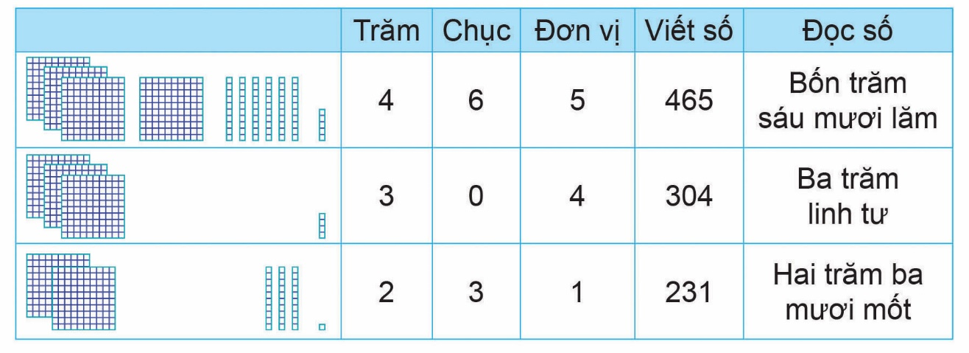
– Bước 3: Cấu tạo, phân tích số
+ Bước đầu làm quen cấu tạo thập phân của số có ba chữ số, chẳng hạn: Số gồm 2 trăm, 3 chục và 6 đơn vị là số 236; và ngược lại số 236 gồm 2 trăm, 3 chục và 6 đơn vị (ta viết 236 = 200 + 30 + 6).
– Bước 4: Thứ tự, so sánh số
+ Sắp xếp thứ tự các số từ bé đến lớn và ngược lại (trong nhóm có không quá 4 số).
+ Tìm số lớn nhất, số bé nhất trong nhóm số có không quá 4 số.
+ So sánh hai số có hai chữ số (so sánh số trăm → so sánh số chục → so sánh số đơn vị).
– Lưu ý: Khi dạy học về quan hệ thứ tự (sắp thứ tự), quan hệ số lượng (so sánh số) của số tự nhiên (ở mức độ Toán 2) nên dựa trên tia số và cấu tạo thập phân của số có hai chữ số để thực hiện có hiệu quả.

Câu 5: Gợi ý cách tiếp cận nội dung và phương pháp dạy học về chủ đề “Phép cộng, phép trừ có nhớ trong phạm vi 100” trong SGK Toán 2 Kết nối tri thức với cuộc sống nên như thế nào?

Trả lời:
– Cấu trúc, hệ thống gọn lại và phù hợp với cách tiếp cận như đã thực hiện với chủ đề phép cộng, phép trừ đã học từ Toán 1 Kết nối tri thức với cuộc sống. Chẳng hạn:

(Không xen kẽ, dàn trải như Toán 2 hiện hành đó là thực hiện theo bộ ba phép tính
{9 + 5 → 19 + 5 → 19 + 25} → {8 + 5 → 18 + 5 → 18 + 25} → ... → {6 + 5 → 16 + 5 → 16 + 25}...).
– Khi hình thành “kĩ thuật tính” của phép cộng, trừ (có nhớ) thường tiến hành theo mô hình sau:
– Lưu ý:
+ Khi xây dựng kĩ thuật tính, cần lấy kiến thức “số học” là cơ sở của kĩ thuật tính: Từ cấu tạo thập phân của số (theo số trăm, số chục và số đơn vị) để xây dựng kĩ thuật tính, tính nhẩm hay đặt tính rồi tính, và biết cách “nhớ” từ hàng thấp sang hàng cao khi thực hiện tính.

+ Khi xây dựng bảng cộng, trừ (qua 10) trong phạm vi 20, cần cho HS tự biết cách thực hiện cộng, trừ (bằng cách nhẩm, đếm tiếp, hoặc tách số,...) trên mỗi công thức tính là chủ yếu, từ đó HS biết hệ thống lại thành các bảng cộng, trừ (không gò ép HS phải học thuộc các bảng này).
+ Tăng cường tính nhẩm, không quá coi trọng tính viết (đặt tính rồi tính) và giúp HS luôn vận dụng, gắn việc học phép tính vào giải quyết các bài toán liên quan đến thực tế.

Câu 6: Gợi ý cách tiếp cận nội dung và phương pháp dạy học về chủ đề “Làm quen với hình khối (khối trụ, khối cầu)” trong SGK Toán 2 Kết nối tri thức với cuộc sống nên như thế nào?

Trả lời:
– Trong Toán 2, tiếp nối với Toán 1, HS được làm quen với hình phẳng (điểm, đoạn thẳng, đường thẳng, đường cong, ba điểm thẳng hàng, đường gấp khúc, hình tứ giác); làm quen với hình khối (khối trụ, khối cầu).
– Cách tiếp cận xây dựng nội dung và phương pháp dạy học nội dung hình học ở Toán 2 được thực hiện tương tự như ở SGK Toán 1 Kết nối tri thức với cuộc sống, chẳng hạn: Khi hình thành khái niệm, biểu tượng, nhận biết hình thường theo mô hình sau:

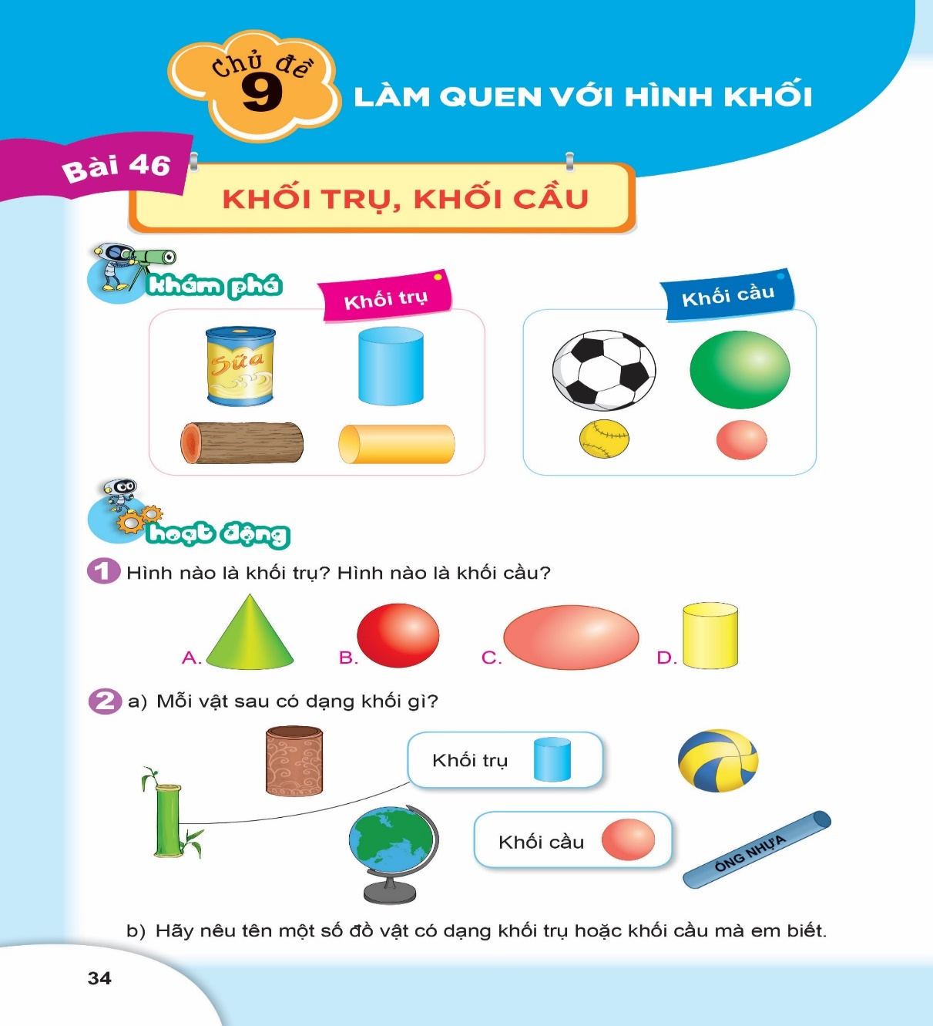
– Lưu ý:
+ Vì hình học ở Tiểu học là hình học trực quan nên yêu cầu với HS lớp 2 ở mức độ nhận biết hình trên dạng tổng thể (chưa yêu cầu tìm hiểu các đặc điểm, yếu tố của hình).
+ Tăng cường thực hành, trải nghiệm các hoạt động về xếp ghép hình, liên hệ với các hình ảnh, vật thật liên quan có trong thực tế xung quanh các em (phù hợp với từng địa phương).

Câu 7: Gợi ý cách tiếp cận nội dung và phương pháp dạy học về chủ đề “Làm quen với khối lượng, dung tích” trong SGK Toán 2 Kết nối tri thức với cuộc sống nên như thế nào?

Trả lời:
– Trong Toán 2, HS được làm quen với các đại lượng mới về khối lượng (kg) và dung tích (l).
– Cách tiếp cận hình thành khái niệm biểu tượng về đại lượng, đơn vị đo đại lượng (kg, l), tương tự như trong SGK Toán 1 Kết nối tri thức với cuộc sống, chẳng hạn: Từ hình ảnh vật thật trong thực tế, HS cảm nhận, nhận biết sự “nặng hơn, nhẹ hơn” để hình thành ban đầu về biểu tượng khối lượng của một vật; hoặc cảm nhận, nhận biết “lượng nước chứa trong đồ vật nhiều hơn, ít hơn” để hình thành ban đầu về biểu tượng “dung tích” của một vật.
+ Ở lớp 1:

+ Ở lớp 2:

– Lưu ý:
+ Ở lớp 2, mức độ để HS cảm nhận, nhận biết được về biểu tượng các đại lượng và biểu tượng về các đơn vị đo đại lượng chỉ là ban đầu. Qua các ví dụ thực tế, qua các thao tác cân, đo, đong, đếm hoặc xem đồng hồ, xem lịch khi thực hành, trải nghiệm, dần dần các em sẽ hình thành các biểu tượng đó (sẽ còn tiếp tục học ở các lớp trên).
+ Tăng cường hoạt động thực hành, trải nghiệm (xem đồng hồ, xem lịch hoặc dùng các loại cân thông dụng gần với thực tế hiện nay; các ca, chai 1 l; các cốc, vật dụng khác để cho HS tự thao tác được các công cụ đo, cân, đo, đong đếm các vật thật gần gũi xung quanh các em và phù hợp với địa phương).
+ Tăng cường “ước lượng” trước khi đo chính xác và thực hiện đo với đơn vị quy ước trước khi đo với đơn vị chuẩn.
+ Từ lớp 2, HS bước đầu được thực hiện các phép tính với số đo đại lượng.

Câu 8: Gợi ý cách tiếp cận nội dung và phương pháp dạy học về chủ đề “Làm quen với yếu tố thống kê và xác suất” trong SGK Toán 2 Kết nối tri thức với cuộc sống nên như thế nào?

Trả lời:
Trước hết cần xác định yêu cầu cần đạt của việc dạy học thống kê và xác suất ở Toán 2. Nội dung và yêu cầu cần đạt của mạch “Thống kê và Xác suất” ở lớp 2 được nêu trong Chương trình giáo dục phổ thông môn Toán như sau:
 | Nội dung | Yêu cầu cần đạt
Một số yếu tố thống kê | – Thu thập, phân loại, sắp xếp các số liệu. | – Làm quen với việc thu thập, phân loại, kiểm đếm các đối tượng thống kê (trong một số tình huống đơn giản).
 | – Đọc biểu đồ tranh. | – Đọc và mô tả được các số liệu ở biểu đồ tranh.
 | – Nhận xét các số liệu trên biểu đồ tranh. | – Nêu được một số nhận xét đơn giản từ biểu đồ tranh.
Một số yếu tố xác suất | Làm quen với các khả năng xảy ra có tính ngẫu nhiên của một sự kiện. | Làm quen với việc mô tả những hiện tượng liên quan tới các thuật ngữ “chắc chắn, có thể, không thể” thông qua một vài thí nghiệm, trò chơi hoặc xuất phát từ thực tiễn.

Gợi ý các tiếp cận nội dung và phương pháp dạy học:
– Cách tiếp cận nội dung và phương pháp dạy học yếu tố Thống kê và Xác suất trong Toán 2 thường đi từ ví dụ, hình ảnh, vật thật có trong thực tế, gắn với những hoạt động thường ngày của HS Tiểu học để giúp HS cảm nhận, nhận biết những hiểu biết ban đầu đơn giản về yếu tố Thống kê và Xác suất (mức độ như nêu ở phần yêu cầu cần đạt ở trên). Chẳng hạn theo mô hình:

– Lưu ý:
+ Cần xác định rõ mức độ, yêu cầu cần đạt về nội dung dạy học yếu tố Thống kê và Xác suất ở lớp 2 (cần liên hệ với mức độ yêu cầu nội dung trong dạy học yếu tố Thống kê và Xác suất ở các lớp 3, 4, 5).
+ Với HS lớp 2, những yếu tố Thống kê và Xác suất được trình bày hết sức đơn giản, tường minh (gắn với thực tế).
+ Tránh nâng cao hoặc phức tạp hoá vấn đề khiến HS khó tiếp thu hoặc xa rời thực tế và mức độ nhận thức của các em.

